Pite Saami 통사론 (1)

1. 구 수준의 통사론

구의 종류: 동사복합체(verb complex) 명사구(NP) 형용사구(AdjP) 부사구(AdvP) 후치사구(PP)

1.1. 동사복합체

최소 하나의 정형 동사로, 최대 하나의 정형 동사와 두 개의 비정형 동사로 이루어진다. 명령형을 제외하면, 정형 동사는 시제, 법, 수, 인칭에 따라 굴절하며 주어와 일치한다. 명령형은 수에 따라서만 굴절한다.

동사복합체 내 동사의 분포를 설명하기 위해 동사를 둘로 구분한다.

* 실질동사와 계사 *årrot* ‘be’
* 문법동사: 부정동사, 상(aspect)조동사 *årrot* ‘be’, 법(modal)조동사

비정형 동사는 그것을 지배하는 동사에 의해 선택된다. 부정동사는 부정형(connegative)를 선택하고, 상조동사는 완료형 또는 진행형을 선택하고, 법조동사는 부정사(infinitive)를 선택한다.

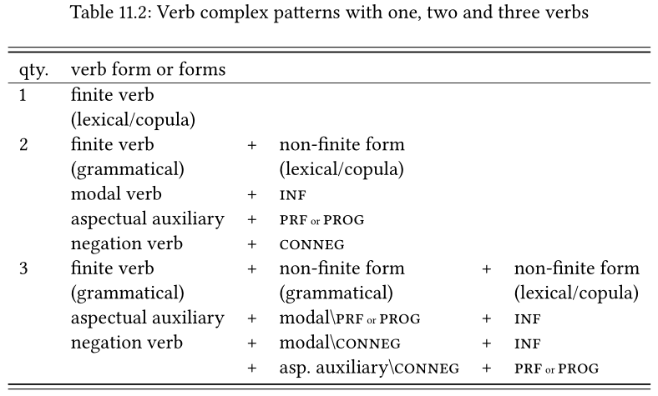

위의 어순이 가장 일반적이지만 엄격하게 지켜지진 않는다. 다른 구성성분이 동사들 사이에 끼어드는 것도 가능하다.

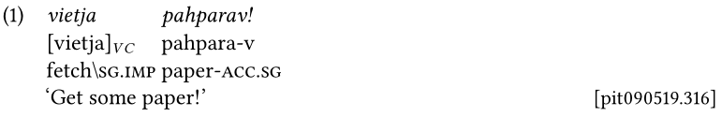

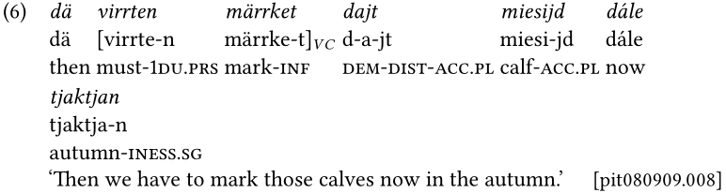

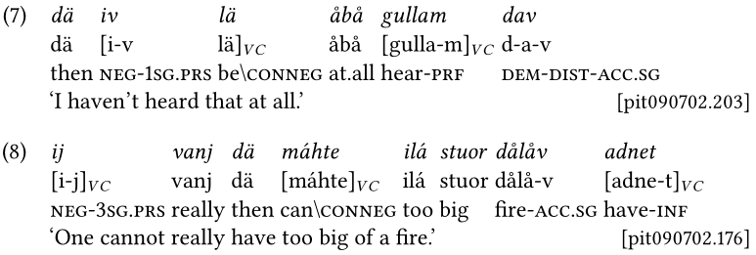

법조동사를 정형동사로 갖는 동사 3개짜리 VC는 코퍼스에 나타나지 않는데, 이것이 문법적인 구성인지는 아직 모른다. 한편 부정동사는 확실히 정형동사로만 나타날 수 있으며 비정형으로는 나타날 수 없다.

1.2. 명사구

명사구는 일반명사구와 대명사로 구분된다. 명사구의 구조는 다음과 같다.

[(demonstrative) + (other modifier(s)) + nominal + (refl-intensifier) + (rel-clause)]NP

명사구의 핵은 일반명사 또는 대명사이다. 지시사, 명사, 재귀대명사는 모두 격과 수에 따라 굴절하지만, 다른 수식어는 일반적으로 그러지 않는다. 다른 수식어로는 형용사, 수사, 속격 명사 등이 있다. 재귀사의 형태를 한 강조사(intensifier)가 명사를 후치 수식할 수 있다. (후치사구 및 비정형 동사도 명사를 수식할 수 있지만 이에 대해서는 연구가 부족하다.)

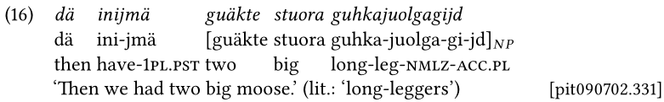

문맥상 분명한 경우, 지시사나 다른 수식어가 있으면 핵어 명사가 생략될 수 있다. (17)은 수사가 있고 핵어가 생략된 예문이다. *akta* ‘one’의 ACC.SG 형태를 제외하면 수사는 격에 따라 굴절하지 않는다.

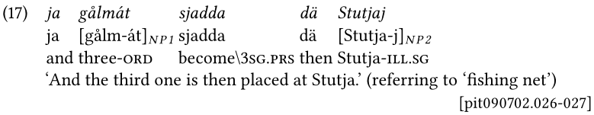

덜 흔하게는 형용사구가 있고 핵어가 생략되기도 한다. 이 경우 AdjP의 형용사가 격과 수를 표시하게 된다. (격과 수의 host가 된다.) (18)이 그러한 예이다.

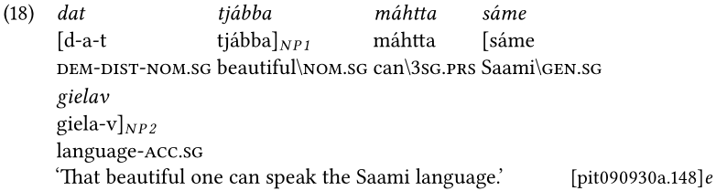

(22)는 재귀대명사가 강조의 의미를 가진 수식어로 쓰인 예문이다.

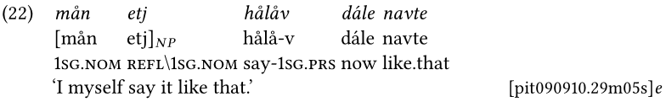

시간/공간을 의미하는 명사가 처소격들(향내격, 재내격, 향외격) 중 하나로 굴절하면 시간/공간부사적 기능을 한다. 또한 시간을 의미하는 명사가 대격으로 굴절하면 기간을 의미하는 시간부사의 기능을 한다. (cf. 한국어 “거기서 일주일을 시위를 하고 있었다.”)

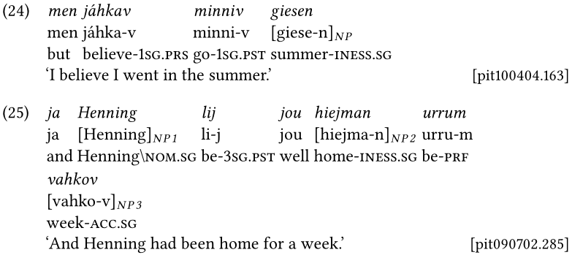

3. 형용사구

형용사구는 핵어의 종류에 따라 셋으로 나뉜다.

* 수식형용사구: 수식형용사(attributive adjective)가 핵어
* 서술형용사구: 서술형용사(predicative adjective)가 핵어
* 수사구: 수사가 핵어

형용사구의 구조: [(AdvP) + adjective]AP

형용사구에 부사구가 들어 있는 경우는 흔치 않다. 다음과 같은 예가 있다. *ilá* ‘too’, *nåv* ‘so’, *huj* ‘really’, *åbbå* ‘completely’, *gajk* ‘all’.

(28)은 수식형용사구가 있는 예문이다.

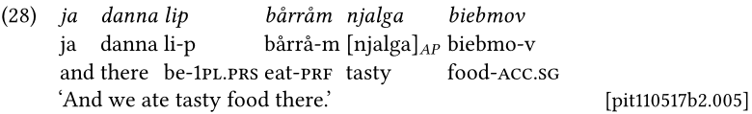

(30)은 서술형용사구가 있는 예문이다. 서술형용사(*nuorra*)는 주어와 수에서 일치한다.

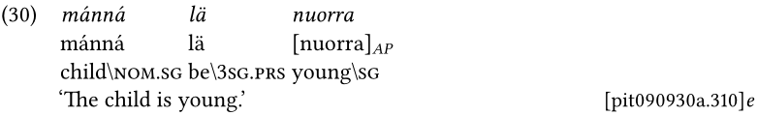

(33)은 수사구가 있는 예문이다. 수사인 *vuostas*가 최상급으로 굴절하는 것이 흥미롭다.

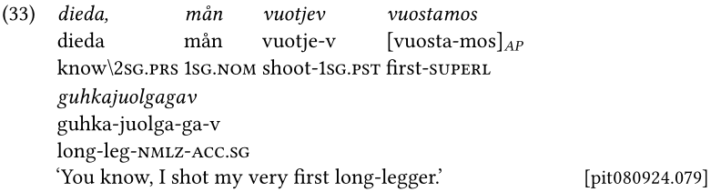

코퍼스의 자료는 제한돼 있지만 수식형용사구는 부사적으로 쓰일 수 있는 것 같다. (35)가 그러한 예문이다.

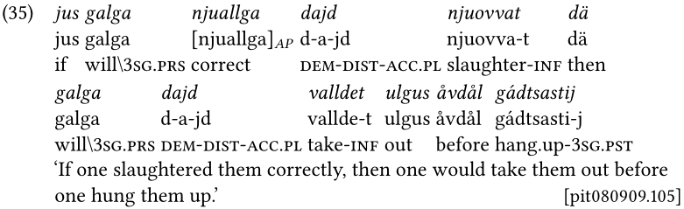

4. 부사구

별로 재미있는 내용은 없다. 부사구의 구조: [(AdvP) Adv]AdvP

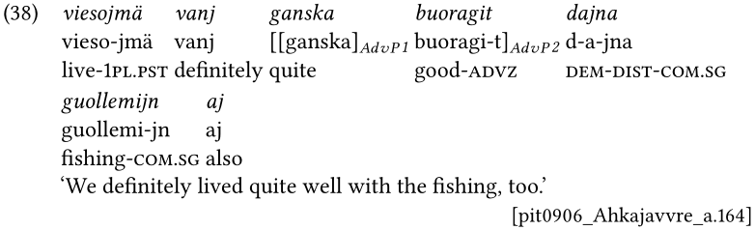

5. 후치사구

후치사구는 후치사 핵어와 NP 보충어를 가진다. 보충어 NP는 속격을 받는다.

후치사구의 구조: [NP[gen] + postposition]PP

후치사구는 clause-level 부사어로 쓰일 수 있다. 다음은 그러한 예문이다.

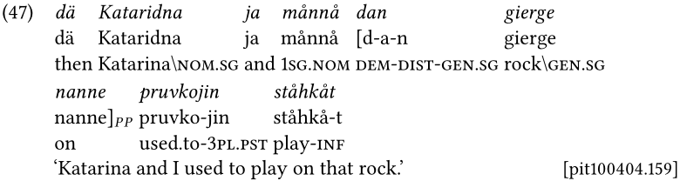

2. 절 수준의 통사론

2.1 문법관계

피테 사미어는 대격 언어이다.

이중타동사의 직접목적어는 대격으로 표시되고, 간접목적어는 사격(oblique case)중 하나로 표시된다. 이는 일반적으로 향내격이다.

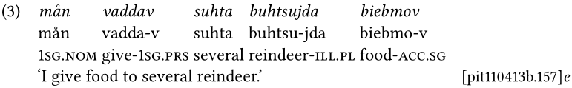

이처럼 문법관계는 형태론적으로 표시된다. 어순은 어떤 식으로든 문법관계를 반영하지 않는다.

2.2 절 수준의 어순

절의 어순은 통사론적으로 결정되지 않는다. 그래도 문맥 없이 자유롭게 발화된(freely-elicited) 문장에서는 SVO 어순이 선호된다. (어쩌면 언어조사의 메타언어인 스웨덴어의 영향일지도 모른다)

문맥에서 추론 가능한 NP는 종종 생략된다. 사실, 절은 정형 동사만으로도 구성될 수 있다.

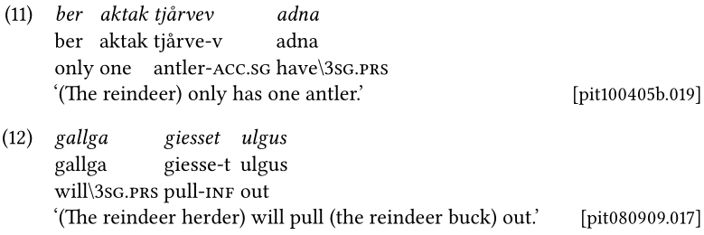

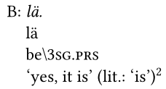

피테 사미어의 어순은 정보 구조(information structure)에 영향을 받는다고 보는 것이 타당하다.

서술문은 보통 주제어(topic; 보통 주격 주어)로 시작해서 첨언(comment)으로 끝난다. 첨언이 타동사구를 포함하는 경우, 목적어나 보충어 절은 보통 동사 뒤에 오지만 다른 곳으로 옮겨질 수도 있다. 내용의문문에서는 의문대명사가 주제어이며 항상 문장 맨 앞에 온다.